Ficha de formación

Título | Alfabetización empresarial
Palabras clave | Ingresos, gastos
Proporcionado por | LWL / IHF
Idioma | ES
Objetivos | ● Aprender la importancia de los conocimientos financieros y empresariales para tu empresa  ● Comprender y gestionar el flujo de caja de tu empresa  ● Prever el flujo de caja de tu empresa  ● Comprender los modelos de perforación y fijación de precios
Resultados de aprendizaje | ● Comprender la importancia clave de las finanzas para la iniciativa empresarial y su vínculo;  ● Comprender el concepto de flujo de caja;  ● Gestionar tu ciclo de flujo de caja;  ● Prever tu flujo de caja;  ● Comprender la fijación de precios para tu empresa.
Área de formación | Habilidades digitales
 | Precios y marketing
 | Acceso a la financiación desde la perspectiva femenina
 | Competencias de liderazgo y comunicación
Índice de contenidos | Módulo X: Alfabetización empresarial  Unidad 1: De la idea empresarial a la sostenibilidad financiera  Sección 1: Beneficios y rentabilidad  Sección 2: Conceptos clave de ingresos y gastos  Sección 3: Acceso a financiación  Unidad 2: Flujo de caja  Sección 1: ¿Qué es el flujo de caja?  Sección 2: ¿Qué es el ciclo de flujo de caja?  Sección 3: Cómo gestionar tu flujo de caja  Sección 4: Previsión del flujo de caja  Sección 5: ¿Cómo lo hago?  Unidad 3: Fijación de precios  Sección 1: Fijación de precios  Sección 2: Estrategia de fijación de precios  Sección 3: Tipos de estrategia de fijación de precios  Sección 4: Otros temas
Desarrollo de contenidos | Unidad 1: De la idea empresarial a la sostenibilidad financiera  Sección 1: Beneficios y rentabilidad  La rentabilidad es el objetivo básico y primordial de todas las empresas y empresarios.  Sin rentabilidad, la empresa no durará mucho.  Beneficio y obtención de beneficios son los conceptos preliminares para definir mejor qué es la rentabilidad y por qué es importante.  El beneficio se define simplemente como el excedente tras deducir los costes de los ingresos  BENEFICIO = TOTAL INGRESOS – TOTAL GASTOS  En resumen, el beneficio es una medida absoluta de la rentabilidad de una empresa.  La rentabilidad es la medida relativa del beneficio: cuánto beneficio se obtiene en comparación con los ingresos totales.  Esto significa que el cálculo de la rentabilidad tiene en cuenta el beneficio, los ingresos y los costes en términos porcentuales en lugar de las cantidades absolutas en bruto.  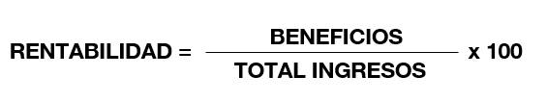  De este modo, este índice permite comparar empresas de diferentes tamaños o negocios observando sus niveles de beneficios uno al lado del otro.  En resumen, la rentabilidad representa el porcentaje de beneficios generados por unidad de moneda gastada.  Sección 2: Conceptos clave de ingresos y gastos  INGRESOS  Los ingresos son las entradas de dinero procedentes de las actividades de una empresa. Se generan por la prestación de servicios o la venta de productos en una cantidad determinada a un precio dado.  Se vende una cantidad determinada de la mercancía durante un periodo de tiempo determinado  TR = Total Revenue (Total ingresos)  P = Price (Precio)  Q = Quantity (Cantidad)  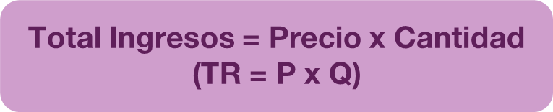  Promedio de ingresos (AR) son los ingresos totales por unidad vendida. AR también es igual en el precio. AR = TR / Q = P x Q / Q = P  Margen de beneficio (MR) es la evolución de los ingresos totales resultantes del aumento de la Unidad en la cantidad vendida  MR = Variación de los ingresos / Variación de la cantidad MR = TR / Q  Ejemplo de MR:  1500€ de la venta de 500 pendientes. Ingresos por pendiente hasta 500 pendientes = 3€  1700€ de la venta de 600 pendientes.  MR = (1700€ - 1500€) / (600 - 500) = 2€  MR = 2€ Ingresos por pendiente después de 500 pendientes = 2€  COSTES  Los costes representan el gasto realizado en recursos para producir un bien o servicio durante el proceso de producción de las actividades de la empresa.  Hay 4 tipos de gastos:  Costes fijos (FC) – el gasto en factores fijos de las actividades (Por ejemplo, en producción: harina para hacer el pan)  Costes variables (VC) – el gasto en factores variables (por ejemplo, la mano de obra: el importe del gasto en salario, depende del número de empleados)  Costes explícitos – el dinero gastado por el productor en los componentes fijos y variables de las actividades de la empresa.  Costes implícitos – el precio de los factores de autoababastecimiento. El valor de dicho coste debe calcularse utilizando el valor de mercado.  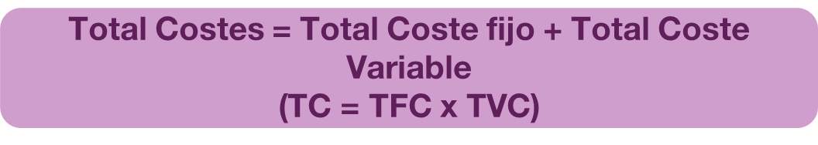  Coste medio (AC) es el coste por unidad de producción  AC = Coste Total / Coste de producción  Coste marginal (MC) es el coste adicional en que se incurre para producir otra Unidad de producción  MC = Variación de los costes / Variación de la cantidad. MC = TC / Q  Ejemplo de MC:  500€ para producir 500 pendientes. Coste por pendiente hasta 500 pendientes = 1€  580€ para producir 600 pendientes  MC = (580€ - 500€) / (600 - 500) = 0.80€  MC = 0.80€ Coste por pendiente después de 500 pendientes = 0.80€  El punto de equilibrio (BEP) es el nivel de actividades en el que los costes de producción/implantación igualan a los ingresos de un producto/servicio.  BEP = Costes fijos / Ingreso por Unidad (P) – Coste Variable Coste por Unidad  Sección 3: Acceso a financiación  Tanto si se trata de crear una nueva empresa como de implantar nuevas actividades empresariales desarrollando una empresa ya existente, la rentabilidad es crucial.  Influye en que una empresa pueda:  - Obtener finaciación (por ejemplo, de un banco o instituciones tradicionales)  - Atraer inversores o inversores ángeles (alternativa a la financiación) para financiar tus operaciones  - Desarrollar tus negocios en general  Representa el mejor recurso de acceso a financiación.  La principal herramienta para obtener capital para una idea empresarial o conseguir préstamos en general es el plan de empresa (PE). Se trata de un documento que presenta, entre otras cosas, las perspectivas económicas y financieras de la empresa, incluida la rentabilidad. Esta última sugiere la posibilidad de rentabilizar las inversiones.  Unidad 2: Flujo de caja  Sección 1: ¿Qué es el flujo de caja?  Flujo de caja es el movimiento de dinero que entra y sale de tu empresa.  - Efectivo recibido= entradas, por ejemplo, ventas o una inversión.  - Efectivo gastado = salidas, por ejemplo, salarios, alquileres, pago a proveedores, etc.  El propósito del flujo de caja es establecer una imagen de lo que ha sucedido con el efectivo de tu empresa durante un periodo específico (periodo contable).  Hay tres actividades principales de flujo de caja:  - Actividades de explotación, por ejemplo, cobros en efectivo por ventas de bienes o servicios o pagos en efectivo como salarios.  - Actividades de financiación: cobros de préstamos bancarios o reembolsos de préstamos.  - Actividades de inversión, por ejemplo, ingresos por venta de propiedades o pagos por la compra de propiedades o equipos.  Sección 2: ¿Qué es el ciclo de flujo de caja?  - El ciclo de flujo de caja es la forma en que el efectivo circula por tu empresa a medida que se fabrican/entregan y venden los productos/servicios y se recibe el pago.  - El ciclo se inicia desde el momento en que se paga a los proveedores/facturas hasta el momento en que se recibe el pago por los productos/servicios.  - Cuanto más corto sea el ciclo, más dinero ganará tu empresa. Esto también se conoce como Ciclo de Conversión de Efectivo (CCC), lo que significa que cuanto menos tiempo tenga tu empresa efectivo inmovilizado en inventario, más corto será tu CCC  - ¿Cómo puedo acortar mi ciclo de flujo de caja?  - Fomentando los pagos anticipados  - Asegurándote de que dispones de un método secillo para que los clientes paguen.  - Manteniendo las facturas sencillas y claras  - Considerando pequeños descuentos por pronto pago.  Sección 3: Cómo gestionar tu flujo de caja  - Gestionar el flujo de caja significa gestionar el capital circulante que garantiza el funcionamiento diario de la empresa.  - Gestionar el flujo de caja significa hacer un seguimiento del efectivo que entra en la empresa y controlarlo en relación con los gastos, como salarios, facturas de servicios, etc.  - Si dispones de un buen sistema de gestión, podrás tener una visión de conjunto de los ingresos frente a los costes y asegurarte de que dispones de efectivo suficiente para pagar las facturas y, al mismo tiempo, obtener beneficios.  Sección 4: Previsión del flujo de caja  ¿Qué es la previsón del flujo de caja?  - Una previsión del flujo de caja es una estimación de la cantidad de dinero que entrará y saldrá de tu empresa en un periodo determinado (generalmente un año). A la hora de planificar la previsión, es importante tener en cuenta los plazos para poder prever los periodos de mayor y menor actividad.  ¿Por qué es importante?  - Una previsión del flujo de caja es una parte esencial de la planificación de tu empresa porque puede ayudarte a demostrar la viabilidad de tu negocio, lo cual es muy importante si buscas inversión.  ¿Debo actualizar mis previsiones a lo largo del año?  - Sí – si tu empresa funciona de forma distinta a la esperada, es muy importante que actualices tu flujo de caja: si no estás al día, no te servirá de nada.  Sección 5: ¿Cómo lo hago?  Sigue estos sencillos pasos para redactar la previsión del flujo de caja de tu empresa:  - Necesitas una hoja excel/Google sheet con 12 columnas (una por cada mes). Utiliza las filas para mostrar las entradas y salidas de efectivo.  - Asigna una fila distina para cada tipo de ingreso o gasto;  - Las filas de entradas de efectivo mostrarán los ingresos procedentes de las ventas y las inversiones/financiaciones. Las filas de salidas de efectivo mostrarán tus gastos, por ejemplo, salarios, alquileres, facturas de servicios públicos, etc.  - Incluirás una fila de totales que calcula las entradas y salidas de efectivo de cada mes. Puedes utililzar la función SUMA para ello y el total al final de cada mes será tu saldo de caja de cierre mensual.  - Necesitarás también otra información para completar tu previsión:  - Tu estrategia de precios  - Previsión de ventas  - Previsión de costes  - Previsión de pérdidas y ganancias  Unidad 3: Fijación de precios  Sección 1: Fijación de precios  ¿Por qué la fijación de precios es importante?  - La fijación de precios es muy importante para tu negocio, ya que muestra el valor de tu producto;  - Puede que pienses que cuanto más barato sea tu producto, más venderá, pero no siempre es así.  - Recuerda que tus clientes decidirán si invierten o no en tu producto.  Un ejemplo:  - Una empresa vende una silla de coche de bebé por 20€ – ¿la comprarías para tu bebé o te gastarías más bien 100€?  - Vender barato no significa necesariamente vender más.  Sección 2: Estrategia de fijación de precios  ¿Qué es la estrategia de fijación de precios?  - El precio es la cantidad que cobras por tu producto o servicio.  - La estrategia de precios estudia cómo calcular esa cantidad. Tiene en cuenta una serie de factores.  Incluye:  - El mercado actual  - Acciones de la competencia  - Tus costes  - Tus márgenes de beneficio (la cantidad en que tus ingresos superan tus costes empresariales)  - El gasto probable de los consumidores  Sección 3: Tipos de estrategias de fijación de precios  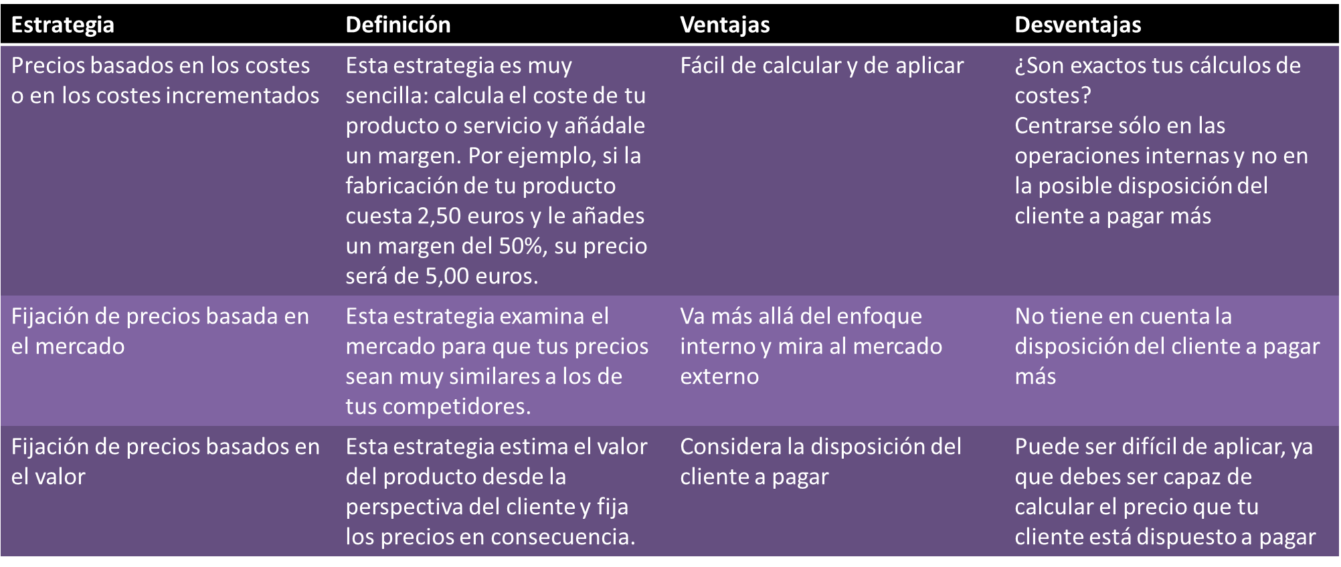  Sección 4: Otros temas  TBC  Resumen  Estrategia de precios  - Ingresos  - Costes  - Beneficios  - Rentabilidad  - Plan de negocio  - Emprendimiento  Flujo de caja  - Ciclo del flujo de caja  - Gestión del flujo de caja  - Previsión del flujo de caja  Fijación de precios  - ¿Qué es la fijación de precios?  - Estrategia de fijación de precios.
Glosario | Flujo de caja es el movimiento de dinero que entra y sale de tu empresa  Ciclo del flujo de caja es la forma en que el efectivo circula por tu empresa a medida que se fabrican/entregan y venden los productos/servicios y se recibe el pago.  Previsión del flujo de caja es la estimación de la cantidad de efectivo que entra y sale de tu empresa en un periodo determinado.  Fijación de precios es el importe que cobras por tu producto o servicio.  Estrategia de fijación de precios explica cómo calcular esa cantidad.
Autoevaluación (preguntas y respuestas de elección múltiple) | 1. El porcentaje de beneficio generado por Unidad de moneda gastada está representado por  a) la rentabilidad  b) el beneficio  c) total ingresos - total costes  2. ¿Qué es el coste marginal? (MC)?  a) el coste por unidad de producción  b) el gasto en factores variables de las actividades  c) el coste adicional incurrido para producir otra unidad de producción  3. ¿Qué es el flujo de caja?  a) La cantidad de efectivo que debe tu empresa  b) El movimiento de dinero que entra y sale de tu empresa  c) La cantidad de dinero que recibes en ventas  4. ¿Qué es la previsión del flujo de caja?  a) Una estimación de la cantidad de efectivo que entra y sale de tu empresa en un periodo determinado.  b) Una estimación de cuánto gastarás en el año  c) Una estimación del volumen de ventas que conseguirás en un año  5. ¿Qué es la fijación de precios basada en los costes?  a) se basa en el valor de mercado de sus bienes/servicios  b) Se basa en el valor de tu producto desde la perspectiva del cliente  c) Se basa en el coste de tus productos/servicios más un margen.
Bibliografía | https://www.extension.iastate.edu/agdm/wholefarm/html/c3-24.html  https://site.financialmodelingprep.com/education/financial-ratios/profitability-ratios/what-is-profitability-and-why-is-it-more-important-than-profit  Break-Even Point: Definition, Examples, and How to Calculate (investopedia.com)  Break-Even Point: Definition, Examples, and How to Calculate (investopedia.com)  https://www.bdc.ca/en/articles-tools/marketing-sales-export/marketing/pricing-5-common-strategies#
Recursos (videos, enlace de referencia) | Como crear una previsión de flujo de caja: https://youtu.be/XVWV1hIsiUs

